**Ejercicio Listas IV.**

Crea un contenedor con las siguientes características:

* Su tamaño sea un tercio de la pantalla del dispositivo.
* Esté Centrado.
* Tenga un borde continuo simple rojo de 1 pixel de ancho.
* Incluya las siguientes listas con un título que las identifique:
  + 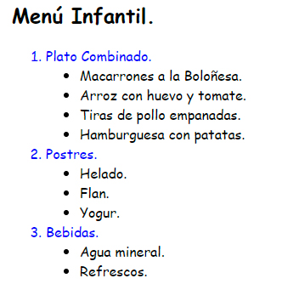**Lista anidada ordenada-no ordenada.**
  + **Lista de definición**.
    - 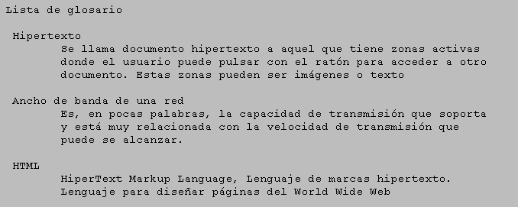En esta lista incluye los términos a definir en negrita.
* 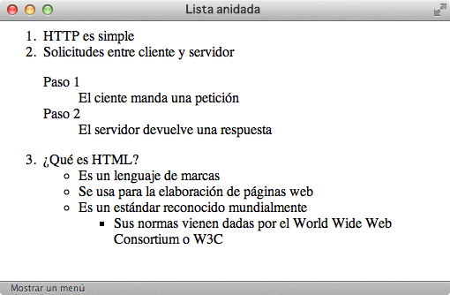**Lista anidada**.